**PLANIFICACIÓN SEMANAL 2020 KINDER**

**Semana 28 de septiembre al 02 de octubre.**

|  |  |  |  |
| --- | --- | --- | --- |
| Nombre del maestro: Debora Soto/ Andrea Castillo | Grado: Kínder | Sección: A y B | Materia: Comunicación y lenguaje |

|  |  |  |
| --- | --- | --- |
| Contenido | Actividad | Libro / Cuaderno |
| * Consonante “Ch”   Silabas y palabras. | **Lunes 28**  Dictado en cuaderno anaranjado.  **Nota Padre de familia. Por favor apoyarnos en realizar el dictado a su hijo (a) ya que se necesita un tiempo específico y un acompañamiento para apoyarlos sin presionarlos.**  **Llave,llama, silla, ballena, lluvia, pollito, cebolla.**  **Cecilia recibió millones de collares.**  **El caballero enciende dos cerillos.**  Clase en línea por Zoom  **Desarrollo del tema**   * La docente de manera creativa contará una historia de como la “C” se junto con la “H” y juntas formaron la “Ch”. * Presentación de sílabas y palabras con la “Ch” * Emisión del sonido (ch). * Trabajar página asignada. | * Página 239 7 242.   Materiales para la clase, martes 29:   * Hoja de trabajo ajunta |
| **Martes 29**  Clase en línea por Zoom  **Desarrollo del tema**   * Practicaremos el trazo de la “Ch” con nuestro dedo indice siguiendo el trazo que colocará la docente en la pantalla. * Trabajaremos hoja de trabajo solicitda. * Trabajaremos la página asignada del libro. | * Libro pag. 240   Materiales para la clase, miércoles 30   * 1 página de revista o periódico que tenga una lectura. * Tijeras y goma. |
| **Miércoles 30**  Clase en línea por Zoom  **Desarrollo del tema**   * Repaso de las sílabas y sonido. * Utilizando la página 243 buscaremos palabras que lleven “Ch” y las encerraremos en un círculo de color. * Trabajaremos la página asignada. | * Libro pág. 241-243 |
| **Viernes 02**  Clase en línea por Zoom  **Desarrollo del tema**   * Realizaremos un repaso y cada alumno leerá una oración o palabra que la docente colocará en su pizarrón. * Leeremos la página 243. * La docente realizará una comprensión lectora eligiendo alumnos al azar para preguntarles sobre la lectura. * Completar página 243. | * Libro pág. 243.   NOTA:  Para la clase del día Lunes 05 deberá de imprimir el vocabulario de la consonante “Xx” adjunto y pegarlo en el cuaderno rojo. |
|

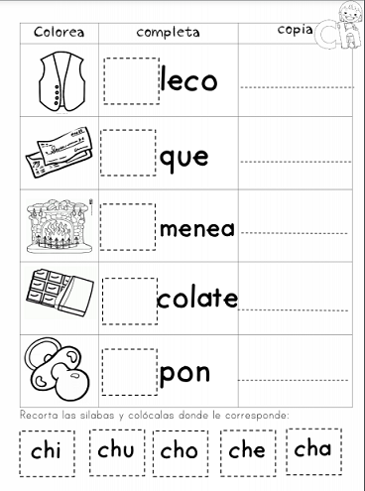Hoja de trabajo para el día Martes 29 (IMPRIMIRLA)

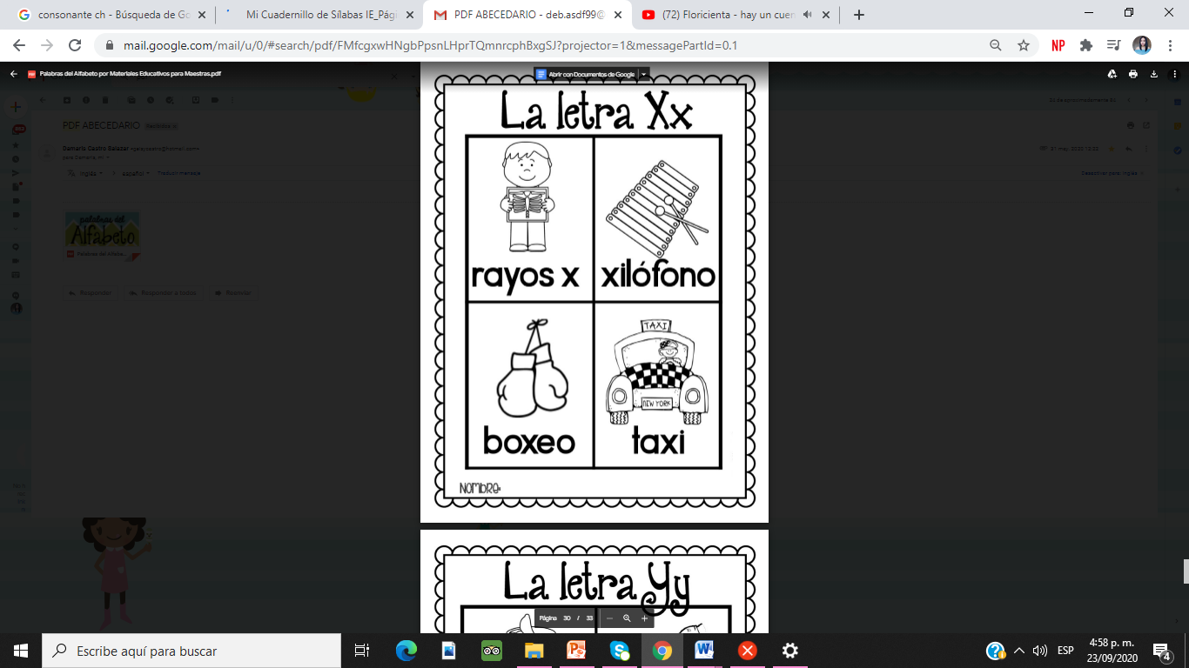Vocabulario para el día Lunes 05 de octubre